FABRICE THOMAS

Sur toi personnellement :
1. Pour toi, le football c’est : Un sport collectif
2. Club(s) précédent(s) : Joker
3. Le plus haut niveau auquel tu as joué : DH
4. Depuis quand es-tu au club : Depuis la reconstruction
5. Poste que tu occupes sur le terrain : Je ne l’ai pas encore trouvé
6. Le poste que tu aimerais jouer : Gardien
7. Le meilleur joueur du monde à ton poste : Yanga- m……. défenseur de montpellier, tu regarderas l’orthographe
8. Un geste de superstition : Le slip qui gagne
9. Ton geste technique préféré : Le tacle à la Romain, vidéo belleville - mouilleron
10. Ton club préféré : OM !!!!!!!!!!!!!
11. Ton joueur préféré : Aucun, par contre Ibrahimovich m’impressionne
12. Ton entraineur préféré : José Morinho, et en deux le notre J J
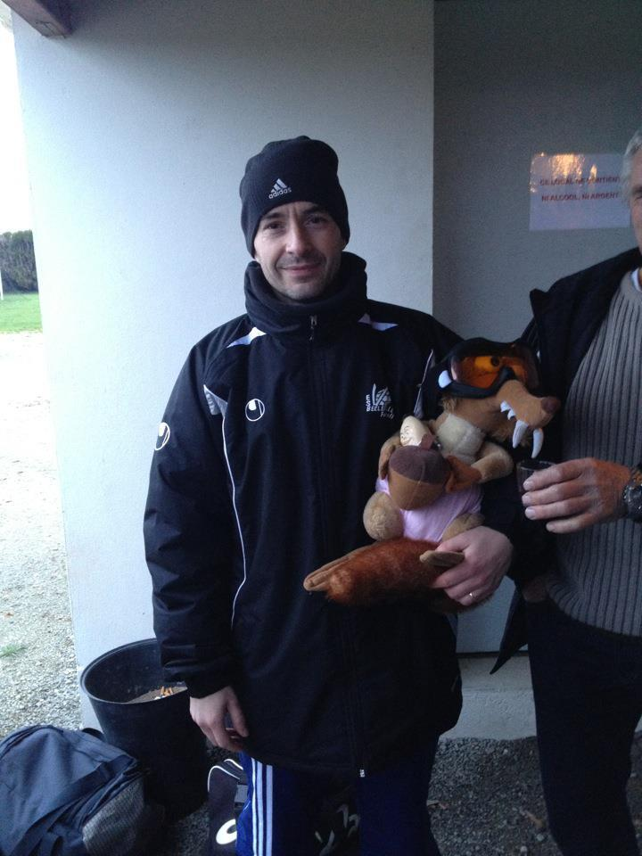
Dans les vestiaires de l’ESB :
13. Le plus en retard : Rom
14. Le plus chambreur : Guillaume Cadou
15. Le Mr Prout : Ben
16. Le moins attentif : Marcel,
rarement à l’écoute des consignes du coach
17. Le plus trainard : Dany
18. Le plus bringueur : Mr Prout, logique
Sur le terrain :
19. Le plus technique : Arthur
20. Le plus rapide : Mat Ytasse
21. La plus grosse charrette : çà se bat, y en a quelques uns
22. Le plus réaliste devant le but : Luque
23. Le plus « tireur de pigeons » : Yohan Marchand
24. Le plus râleur : Sans aucun doute le syndicat
25. Le plus fragile : Ceux qui s’écoutent
26. Le meilleur joueur sur le terrain : Sir Alex
Questions bonus :
27. Le meilleur supporter : Moi
28. Le meilleur « GLAND’OR » : Sans hésiter Momo
29. Ton meilleur souvenir au club : La victoire contre le ESO, synonyme de montée
30. Décris L’ESB en un mot : Un vrai challenge

